### 警告

如果当调试器停止调试时，Unity发生闪退，请右键工程文件，打开属性窗口，将配置属性->调试->Lua错误监视 设置为否。具体原因及处理方式参加详细教程。

### 安装

1. 插件需要Visiual Studio 2019版本（2017未经验证）
2. 将VisualStudioExtend解压到localAppdata文件夹下，该文件夹是隐藏文件夹，具体路径为c:\\ Users\\{your username}\\AppData\\Local
3. 双击vsix安装插件
4. 打开Package Manager界面，点击添加按钮，然后选择Add package from disk，将LuaVSHelper添加到项目中。该Package包含自动创建lua项目，与vs交互，自动定位Lua文件等功能，可以简化用户使用与调试。

### 创建工程

1. 本产品默认采用深色主题配色，首次使用请将主题改为深色。如喜欢浅色主题，请自行修改配色，修改配色方法请参见详细教程
2. 自动创建。在Unity右键点击Assets，在菜单项中点击Create->LuaScript，创建Lua文件，双击Lua文件，会自动创建vs工程文件，并打开

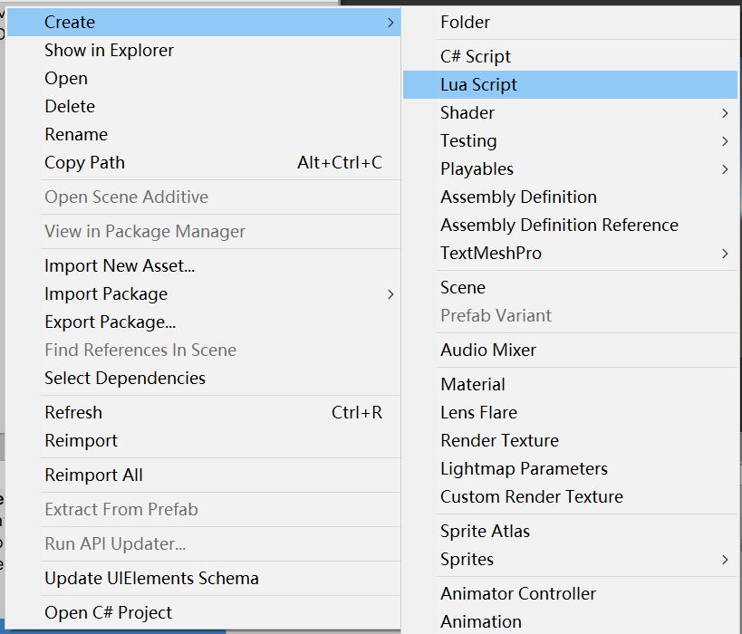

1. 手动创建
2. 打开Visiual Studio，创建新项目，在语言下拉框中选择Lua

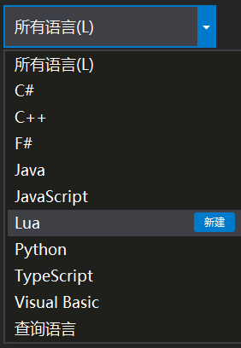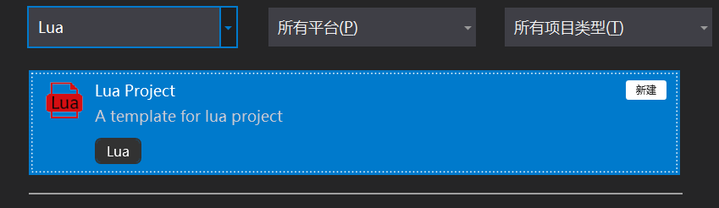

1. 选中Lua Project,点击下一步，填写工程名称，工程名称应为你的Unity项目名称+_Lua，以便LuaVSHelper与VS通信，选中将解决方案和项目放在同一目录中，点击创建。

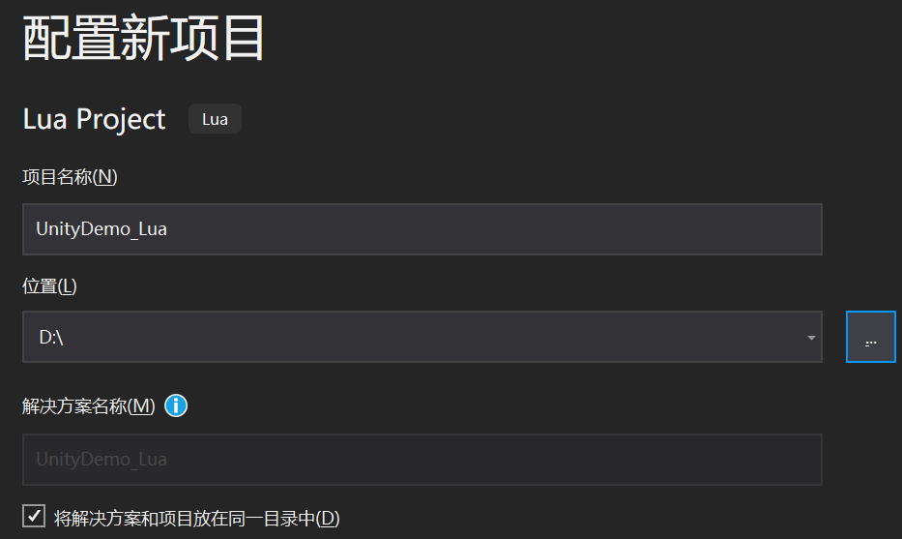

1. 在解决方案窗口选中工程文件，右键点击，在菜单中点击属性菜单，打开属性窗口
2. 选择通用属性->项目，填写合适的搜索路径，将加载API更改为Unity3D

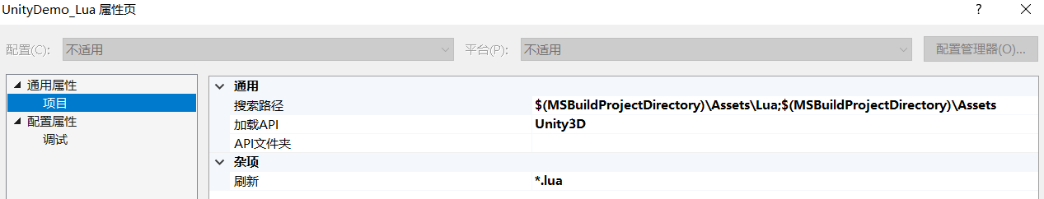

1. 在资源管理器中删除main.lua文件，然后关闭工程
2. 将sln和luaproj文件拷贝到你的Unity项目文件夹下，与Assets目录平级。

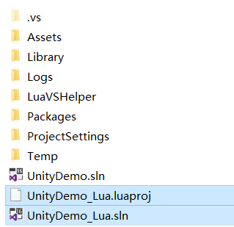

### 调试

1. 在解决方案窗口选中工程文件，右键点击，在菜单中点击属性菜单，打开属性窗口
2. 选择配置属性->调试界面，将调试类型设置为AttachProcess，将命令设置为Unity.exe，然后点击应用。

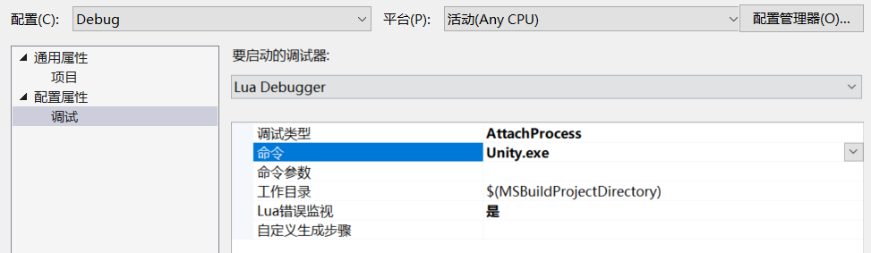

1. 点击工具栏处的LuaDebuger启动调试